經濟三乙A105260008吳鈺琪

1. 研究問題

想研究歷年來的各地方政府之公共債務，而可能影響公共債務的其他變數之分析。並且想知道苗栗宣布破產後的狀況，所以除了六都以外，加上苗栗縣，而統合的資料是宣布破產後的資料。

1. 研究方法（資料來源、變數定義、敘述統計）

資料來源：

地方政府負債金額：由財政部國庫署債務管理組單位發布

地方稅收：財政部稅務入口網之地方財政資料庫查詢

中央補助款：[行政院主計總處-中央對直轄市及縣市一般及專案性補助款情形表](https://www.dgbas.gov.tw/ct.asp?xItem=28336&ctNode=4972&mp=1)

自行做成表格(整理六都加苗栗之98年-107年11月的資料)(查的資料只到107年11月)

變數定義：

資料變數

|  |  |
| --- | --- |
| 程式碼 | 定義 |
| country | 城市； |
| year | 年；98年-107年11月 |
| Government bond | 政府公債；單位：百萬元 |
| Government tax | 政府稅收；單位：百萬元 |
| Government spending | 政府支出；單位：百萬元 |
| Central subsidy | 中央補助；單位：百萬元 |

程式碼變數

|  |  |
| --- | --- |
| 程式碼 | 定義 |
| d | 檔案資料 |
| d_107 | 107年的資料 |
| d_98 | 98年的資料 |
| d.pivot_table | 七個城市在98-107年的政府公債資料 |
| d_107_bond | 107年政府公債的資料 |
| country_name | 七個城市名 |
| d_98_bond | 98年政府公債的資料 |
| country_bond_107 | 107年政府公債資料的長度 |
| country_bond_98 | 98年政府公債資料的長度 |
| Taipei | 資料裡的country是台北 |
| Newtaipei | 資料裡的country是新北 |
| Miaoli | 資料裡的country是苗栗 |
| subset_df | 資料裡的城市 |

敘述統計：

讀寫excel資料 → 取前五項資料(做確認) → 設d_107為107年的資料(shape:有七項，六個變數)

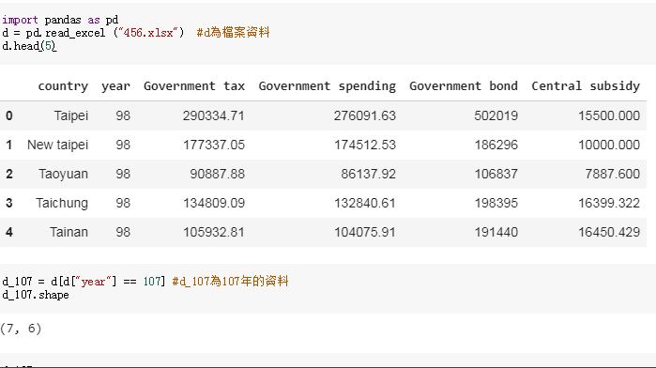

讀取107年的資料

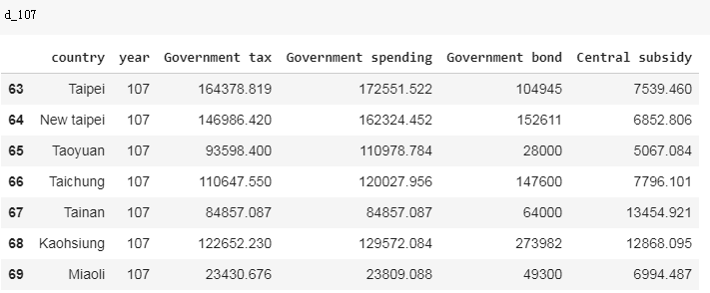

設d_98為98年的資料 → 讀取98年的資料

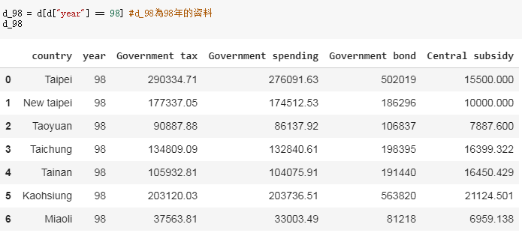

設d.pivot_table為政府公債資料(七個城市在98-107年的政府公債資料)

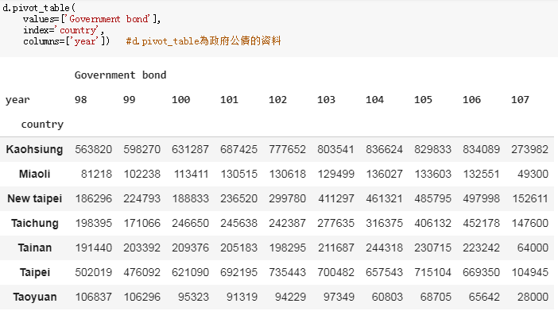

設d_107_bond為107年政府公債的資料 → 取得107年政府公債資料的數值 → 設country_name為七個城市名

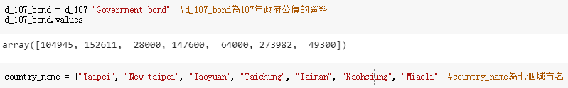

設d_98_bond為98年政府公債的資料 → 取得98年政府公債資料的數值

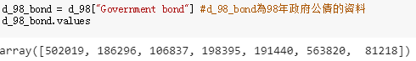

1. 數據分析（資料視覺化、實證模型與結果解釋）

資料視覺化

直方圖

設country_bond_107為107年政府公債資料的長度

plt.bar為(範圍是107年政府公債資料的長度，值是107年政府公債資料的數值)的直方圖

plt.xticks做(範圍是107年政府公債資料的長度，x軸的定義是七個城市名)x軸的設定

圖表的定義：做107年七個城市的政府公債資料之統計

plt.title為圖表的標題 → plt.xlabel為x軸的標籤 → plt.ylabel為y軸的標籤→plt.show()為圖表呈現

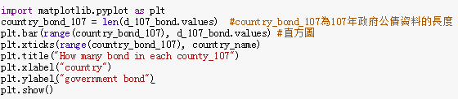

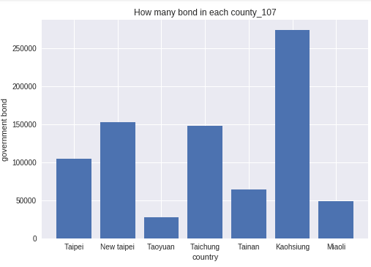

設country_bond_98為98年政府公債資料的長度

plt.bar為(範圍是98年政府公債資料的長度，值是98年政府公債資料的數值)的直方圖

plt.xticks做(範圍是98年政府公債資料的長度，x軸的定義是七個城市名)x軸的設定

圖表的定義：做98年七個城市的政府公債資料之統計

plt.title為圖表的標題 → plt.xlabel為x軸的標籤 → plt.ylabel為y軸的標籤→plt.show()為圖表呈現

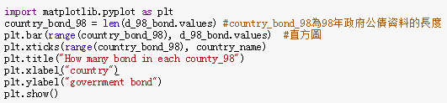

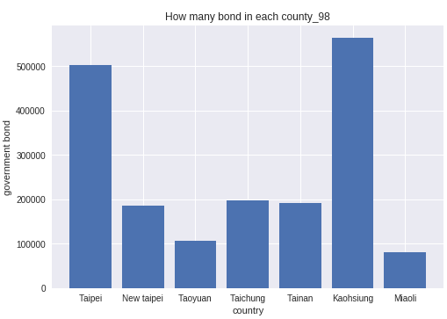

折線圖

設Taipei為資料裡的country是台北

設Newtaipei為資料裡的country是新北

plt.plot製作折線圖(x為台北/新北的年，y為台北/新北的政府公債，標籤為台北/新北) →圖表呈現

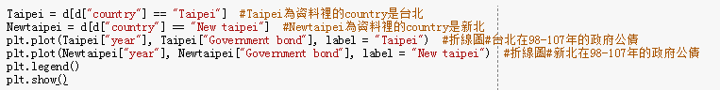

圖表的定義：台北在98-107年的政府公債；新北在98-107年的政府公債

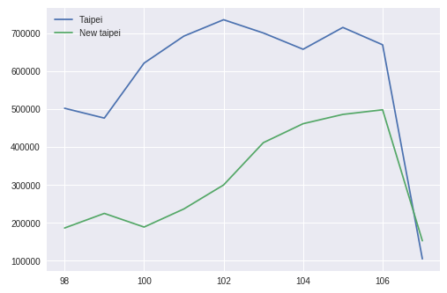

設Taipei為資料裡的country是台北；設Miaoli為資料裡的country是苗栗plt.plot製作折線圖(x為台北/苗栗的年，y為台北/苗栗的政府公債，標籤為台北/苗栗) →圖表呈現

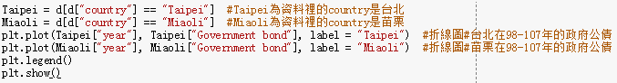

圖表的定義：台北在98-107年的政府公債；苗栗在98-107年的政府公債

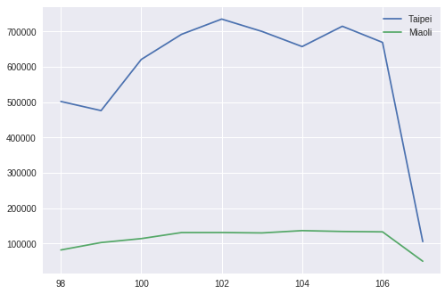

設subset_df為資料裡的城市

plt.plot製作折線圖(x為各城市的年，y為各城市的政府公債，標籤為各城市)

plt.xlabel為x軸的標籤→ plt.ylabel為y軸的標籤→plt.title為圖表的標題→plt.show()為圖表呈現

圖表的定義：各個城市在98-107年的政府公債

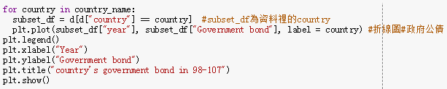

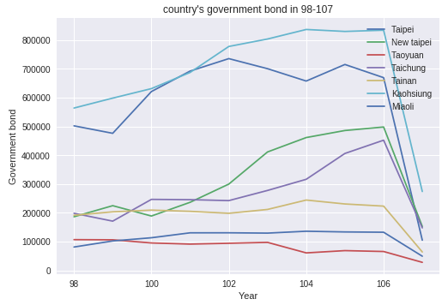

plt.plot製作折線圖(x為各城市的年，y為各城市的政府稅收，標籤為各城市)

plt.xlabel為x軸的標籤→ plt.ylabel為y軸的標籤→plt.title為圖表的標題→plt.show()為圖表呈現

圖表的定義：各個城市在98-107年的政府稅收

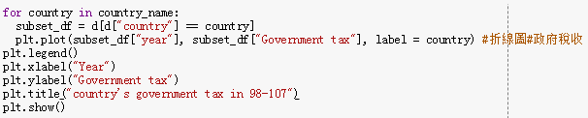

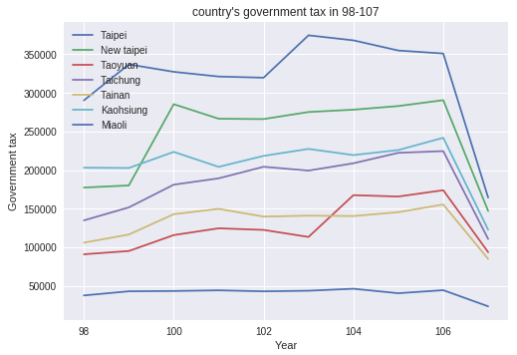

plt.plot製作折線圖(x為各城市的年，y為各城市的政府支出，標籤為各城市)

plt.xlabel為x軸的標籤→ plt.ylabel為y軸的標籤→plt.title為圖表的標題→plt.show()為圖表呈現

圖表的定義：各個城市在98-107年的政府支出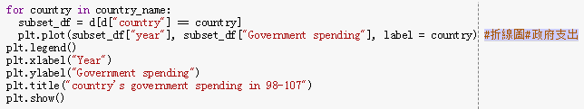

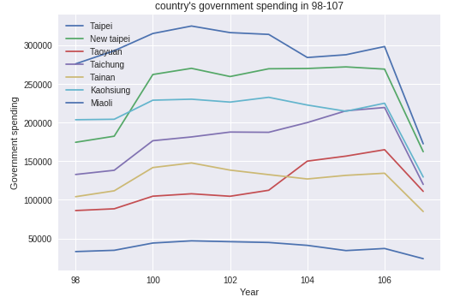

plt.plot製作折線圖(x為各城市的年，y為各城市的中央補助，標籤為各城市)

plt.xlabel為x軸的標籤→ plt.ylabel為y軸的標籤→plt.title為圖表的標題→plt.show()為圖表呈現

圖表的定義：各個城市在98-107年的中央補助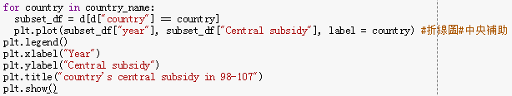

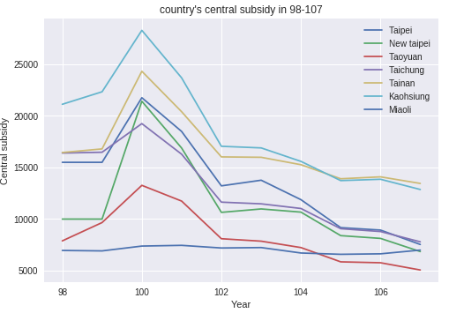

實證模型

1. 98年-107年的政府公債比較(107年資料只到11月，所以會比整年的數值還要少，但對各縣市都是一樣的條件)



台北市公債大幅度減少，而新北市跟桃園市的數值有增加

1. 以台北為主，比較新北跟苗栗立年的政府公債比較



新北跟苗栗相比，新北與台北差距不算太大，且新北的政府公債有逐漸資加的趨勢，反而是苗栗，苗栗在宣布破產後，政府公債沒有很明顯的變動。

1. 比較各城市歷年的政府公債



高雄是政府公債最高的，再來是台北，台北的政府公債有慢慢減少當中，而新北跟台中有增加的趨勢(106年後各城市數值下降是因為107年指截取到11月的資料)

1. 比較政府公債跟政府稅收

在政府稅收上，明顯看到高雄處於中間值左右，高雄稅收沒有比台北高，可能導致高雄的政府公債位於最高，而台北的政府稅收位居第一，但台北的政府公債卻還是第二高，對於台北市而言，政府公債跟政府稅收可能沒有顯著的影響。

1. 比較政府公債跟政府支出



台北跟新北的政府支出為居一、二，但新北的政府公債持續增加，反觀台北無明顯變化。台南跟桃園的政府支出比較，桃園在後期時支出大於台南，但政府負債上，台南還是大於桃園。高雄的政府支出無明顯增減，但政府負債卻很高，且還在增長。可以推論政府公債跟政府支出無顯著的效果。

1. 比較政府公債跟中央補助



在中央補助上，明顯看出中央的補助是大幅度的減少，而政府公債是有些微幅度的增加，所以政府公債跟中央補助是有些微的顯著影響。

結果解釋

1.政府公債跟政府稅收可能沒有顯著的影響

2.推論政府公債跟政府支出無顯著的效果

3.政府公債跟中央補助是有些微的顯著影響

4.苗栗在宣布破產後到現在的狀況，在數據顯示出來是沒有任何動靜

1. 程式碼

使用colaboratory，程式碼會上傳在github上，在報告裡也有說明